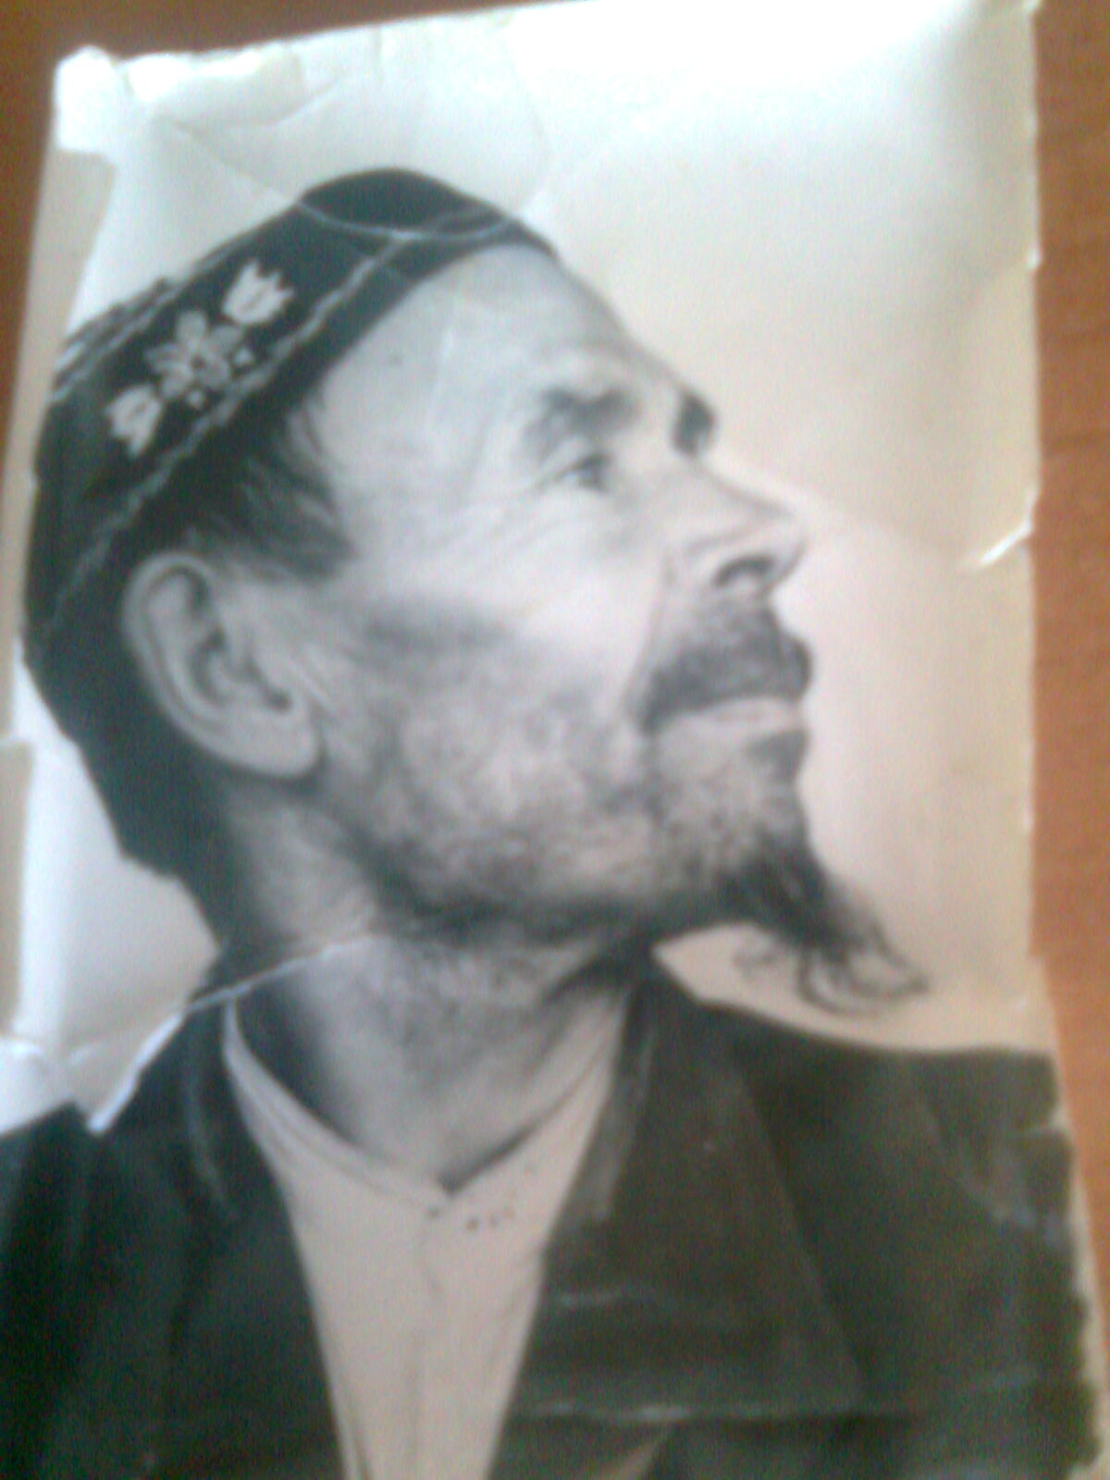

ФИО Зарипов Нургали
Годы жизни 1923-1974
Место рождения с.Новоатьялово Ялуторовского района

